第 42 卷 第 9 期
025 年 9 月
微 电 子 学 与 计 算 机 ꢀ https://www.journalmc.com
Vol. 42ꢀNo. 9
2
MICROELECTRONICS & COMPUTER
September 2025
引用格式：李宁，朱树先，曹江山，等．基于 RTDETR 的无人机视角目标检测算法[J]. 微电子学与计算机，2025，42（9）：14-24．
LI N，ZHU S X，CAO J S，et al. RTDETR-based algorithm for target detection in drone aerial imagery[J]. Microelectronics &
Computer，2025，42（9）：14-24.
DOI：10.19304/J.ISSN1000-7180.2024.0588
基于 RTDETR 的无人机视角目标检测算法
李ꢀ宁¹ ，朱树先^{1,2} ，曹江山² ，史宝龙¹
（
1 苏州科技大学 物理科学与技术学院, 江苏 苏州 215009；
苏州科技大学 电子与信息工程学院, 江苏 苏州 215009）
2
摘ꢀ要： 为解决无人机视角图像的小目标检测中存在的误检、漏检和检测性能差等问题，提出了一种改进
RTDETR 模型。在主干网络融入由轻量级可变卷积核 (AKConv) 和中值增强空间通道注意力机制组成 BasicAK
MECS 模块，增强了特征提取效果；Neck 部分引入 Slim-neck，轻量化模型的同时提高检测的准确性和效率；在上采
样部分，利用动态尺度序列特征融合 (DySSFF) 模块，提升小目标特征信息提取能力。损失函数使用 Inner-SIoU，注
入边界框的形状和尺度信息，增强边界框回归效果。实验结果表明，所提出的模型在 Visdrone2019 数据集上的
mAP 和 mAP_{s} 分别提升了 2.2% 和 0.9%，有效提高了模型目标检测能力。
关键词： 目标检测；图像处理；深度学习；RTDETR；无人机图像
中图分类号： TP391ꢀꢀꢀꢀꢀ 文献标识码： Aꢀꢀꢀꢀꢀ 文章编号： 1000-7180（2025）09-0014-11
RTDETR-based algorithm for target detection in drone aerial imagery
LI Ning¹，ZHU Shuxian^{1,2}，CAO Jiangshan²，SHI Baolong¹
（1 School of Physical Science and Technology, Suzhou University of Science and Technology, Suzhou 215009, China；
2
School of Electronics and Information Engineering, Suzhou University of Science and Technology, Suzhou 215009, China）
Abstract：To address issues such as false positives, missed detections, and poor detection performance in small object
detection from drone imagery, an improved RTDETR model is proposed. The backbone network is enhanced with a
BasicAK MECS module, which integrates a lightweight adaptable kernel convolution (AKConv) and a median-enhanced
spatial channel attention mechanism, thereby improving feature extraction. The Neck component incorporates Slim-neck to
both lighten the model and increase detection accuracy and efficiency. In the upsampling stage, a Dynamic Scale Sequence
Feature Fusion (DySSFF) module is utilized to enhance the extraction of small object features. The loss function employed
is Inner-SIoU, which incorporates shape and scale information of bounding boxes to improve bounding box regression
performance. Experimental results demonstrate that the proposed model achieves a 2.2% increase in mAP and a 0.9%
increase in mAP_{s} on the Visdrone2019 dataset, significantly enhancing the model's object detection capability.
Key words：object detection；image processing；deep learning；RTDETR；drone imagery
灾害救援、地形勘探和电力巡检等领域广泛使用无
1
ꢀ引言
随着无人机技术的快速发展，在智能交通监控、
人机完成目标检测任务^{[1]}。由于航拍图像中存在目
标尺度变化大、背景复杂遮挡目标、分辨率低、分
收稿日期： 2024-08-15； 修回日期： 2024-08-28
基金项目：国家自然科学基金（61703296）
https://www.journalmc.com


1
5
第 9 期
李宁，等：基于 RTDETR 的无人机视角目标检测算法
布密集、天气影响等挑战，小目标检测精度有待
提高。
务中端到端检测，并且在速度和准确性方面取得了
显著进步。本文基于 RTDETR，针对航拍图像特征
信息少、背景复杂等问题，提出了 RTDETR-SDI 目
标检测模型，基于 Visdrone2019 无人机图像数据集，
降低模型复杂度的同时实现了高准确率和优于目前
主流目标检测模型的高效检测性能。
近年来，许多学者致力于改进无人机航拍图像
的目标检测。Lin 等^{[2]} 提出的 FPN 算法被引人到无
人机航拍图像的小目标检测领域，可以在多个不同
尺度的融合特征进行预测提高对小目标的检测性能；
Chen 等^{[3]} 提出了 RRNet，在密集场景中实现更好的
多尺度目标检测性能。YOLO 系列算法及 Faster R-
CNN 网络能够快速获取目标的类别和边界框。卷积
神经网络能够高效的提取局部图像信息，但缺乏对
远距离关系的表示。transformer 的多头注意力机制
能够捕捉全局图像信息，但忽略局部特征信息^{[4]}。
DETR 首次将视觉卷积 Transformer 用于端到端
基线网络，相比于以往的网络，DETR 利用直接集
合预测的思想，简化检测流程并舍弃锚点生成和非
最大值抑制。RTDETR（Real-Time DEtection TRans-
former）是百度公司的在 2023 年 4 月提出的一种新
型实时目标检测器。首次实现了在实时目标检测任
2
ꢀRTDETR 模型
RTDETR 由主干网络、编码器和解码器这 3 个
部分组成^{[5]}。主干部分使用 ResNet 网络减少特征图
的处理，输出最后 3 个特征图；Neck 部分使用
Transformer 的 Encoder 层处理主干网络输出的特征，
使用 CCFM 尺度融合网络进行多尺度特征融合；使
用 IOU-Aware Query Selection 选择固定数量的图像
特征，解决分类得分和位置置信度分布差异的问题，
并引入 IOU 约束初始对象查询；用辅助检测头的解
码器优化查询对象，生成方框和置信度得分^{[6]}。
RTDETR-R18 模型结构如图 1 所示。
Input
cat
RepC3
ConvN, 3×3, s2
ConvN, 3×3
ConvN, 3×3
ConvN, 3×3
Max Pool
Upsample
Conv, 1×1
RepC3
cat
感
知
查
询
选
择
RepC3
BasicBlock
BasicBlock
BasicBlock
BasicBlock
Conv
×1
Conv
×1
ConvN, 3×3
1
cat
1
cat
Upsample
Conv, 1×1
AIFI
RepC3
Conv, 1×1
主干网络
混合编码器
解码器
图 1ꢀRTDETR-R18 模型结构
Fig. 1 RTDETR-R18 model structure
步减少参数量；改进后的 RTDETR-SDI 模型结构如
图 2 所示，主干网络使用 BasicAK MECS Block 模
块替换了原始 Basic Block 模块。在编码器部分加入
了 DySSFF 模块，输出结果与 3D 卷积堆栈输出结
果相加，提高多级特征图的融合能力；使用 Inner-
SIoU 替换原有的损失函数，加快边界框回归速度；
3
ꢀ改进的 RTDETR 模型
本文在主干网络，提出了轻量化结合中值增强
通道空间注意力动态特征提取模块 BasicAK MECS
Block，提升 RTDETR 模型获取不同尺度目标特征
信息的检测能力，轻量化改进并提高特征融合能力；
在 Neck 部分引入 Sim-neck 结构，提高效率并进一
选用 Lion 优化器替代 AdamW，加快模型运行速度。
https://www.journalmc.com
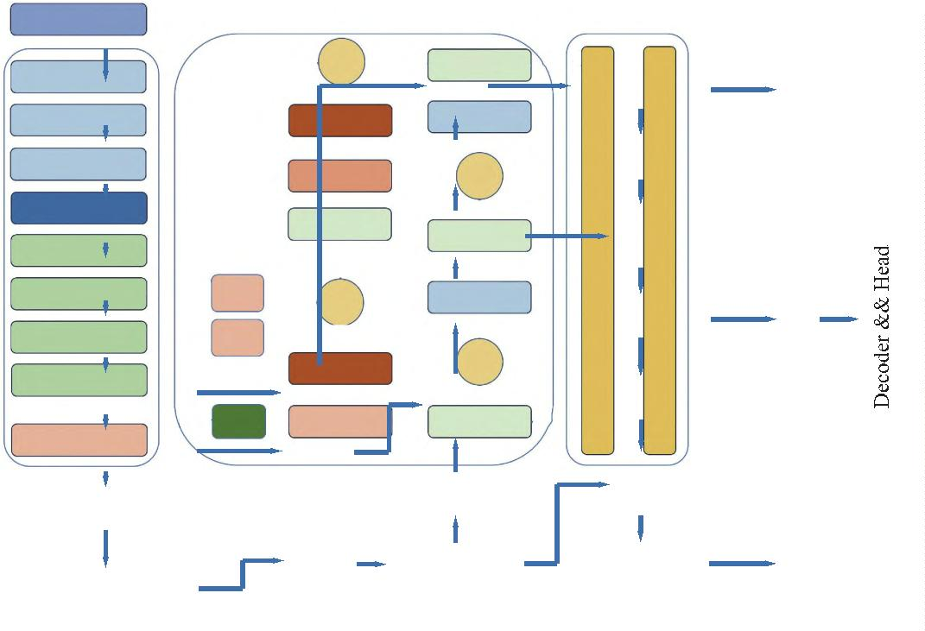

1
6
微电子学与计算机
2025 年
Input
3D Conv
Stack
Batch Norm
SiLU
ConvN, 3×3, s2
ConvN, 3×3
DySSFF
cat
Add
ConvN, 3×3
Max Pool
RepC3
Upsample
Conv, 1×1
RepC3
ConvN, 3×3
Conv
×1
BasicAK MECS block
1
cat
感
知
查
询
选
择
Conv
1×1
BasicAK MECS block
BasicAK MECS block
BasicAK MECS block
RepC3
cat
ConvN, 3×3
Upsample
Conv, 1×1
cat
Conv, 1×1
AIFI
RepC3
图 2ꢀ改进的 RTDETR-SDI 模型结构
Fig. 2 Improved RTDETR-SDI model structure
3
.1ꢀBackbone 网络卷积的轻量化改进
样形状的限制，提供任意数量的参数和任意采样形
状，卷积参数的数量可以实现线性上升或下降，使
得卷积操作能够更加精准地适应图像中不同位置的目
标^{[8]}。选用较小卷积核的卷积，使卷积参数量呈线
性增减，用于轻量化模型。
标准卷积采样形状是固定的，卷积核运算局限
于局部窗口，无法获取其他位置信息，不能很好的
处理无人机航拍图像中多样形状的小目标^{[7]}。本文
引入 AKConv 可变形卷积代替 Basic Block 的标准卷
积（见图 3），该方法突破了传统卷积局限于固定采
1
×1 Conv C2
s = 1, 2
BN
3
×3 Conv C2
3
×3 Conv C2
s = 1
s = 1, 2
BN
Feature
C₁×H×W
Input
ReLU
Output
BN
ReLU
图 3ꢀBasic Block 模块结构
Fig. 3 Basic Block model structure
∑
^{Conv(P}0⁾ ⁼
ω × (P + P )
式中： 为卷积参数。
0
n
（2）
基于卷积进行运算，使用采样网格将特征定位
在相应的位置。设 R 表示采样网格，则 R 表示为
AKConv 通过卷积运算得到所需卷积核偏离量
来调整不规则卷积核的初始采样形状^{[9]}，提高了特
征提取的准确性，卷积核形状动态调整以适应图像
特征，与原始采样形状相比，每个位置的采样形状
都通过重采样发生改变，根据图像内容动态调整其
R = {(−1,−1),(−1,0),··· ,(0,1),(1,1)}
任意大小的卷积都可以生成初始采样坐标，设
（1）
置坐标左上角（0, 0）为采样原点。设定位置P₀ 处的
相应卷积运算定义为
https://www.journalmc.com
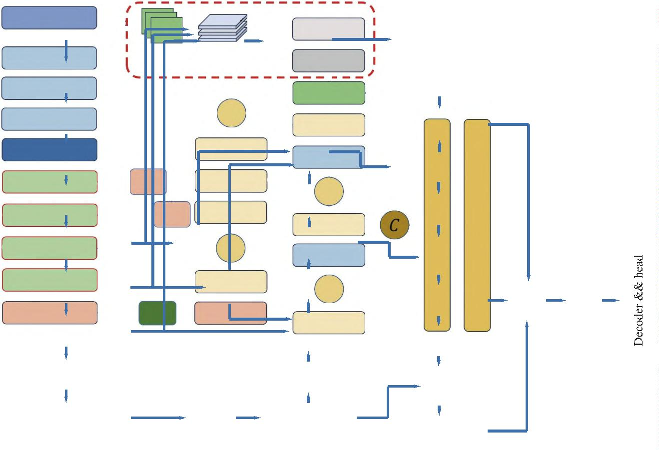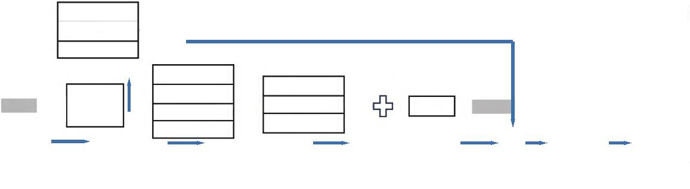

1
7
第 9 期
李宁，等：基于 RTDETR 的无人机视角目标检测算法
操作，能够更好的提取不规则特征。
很好的从含有噪声的特征图提取特征，本文结
合了通道注意力和空间注意力的思想，提出中值
增强空间通道注意力（Median-Enhanced Channel and
Spatial attention block, MECS）加入主干网络，其结
构如图 4 所示。
3
.2ꢀ主干网络注意力的改进
无人机数据集由于采集过程中天气、地理环境
等因素会对图像产生影响，图像中的小目标具有分
辨率低、信息有限的特点^{[10]}。现有注意力机制不能
Channel attention
Shared MLP
Refined channel
features
Output feature
Channel-wise
attention
Input feature
Multi
depthconv
Conv2D
5×5
…
Spatial attention
图 4ꢀMECS 中值增强空间通道注意力结构
Fig. 4 The architecture of median-enhanced channel and spatial attention block
在通道注意力中，结合全局平均池化和全局最
大池化操作，提取全局统计信息，保留重要特征信
息的同时去除噪声^{[11]}。在空间注意力中，利用多尺
度深度卷积捕捉不同尺度的空间特征，提升模型在
捕捉复杂场景中不同方向和不同尺寸目标的能力^{[12]}。
结合的中值增强注意力为小目标检测提供更丰富的
特征表示，增强特征提取的效果和鲁棒性。
的深度卷积层，如 1×11、1×7 等尺寸的卷积提取多
尺度特征。元素级相加输出结果，得到融合后的特
征图。将融合后的特征图通过一个 1×1 卷积层，生
成空间注意力图。空间注意力图与通道加权后的特
征图进行元素级相乘，得到最终输出特征图^{[15-16]。}
∑
n
F_{s} =
D_{i} (F′)
（5）
i=1
通道注意力模块首先对输入特征图进行全局平
均池化、全局最大池化和全局中值池化^{[12]}，每个池
化结果的尺寸均为R^{C}×1×¹ ，其中 C 为通道数。
将 3 个池化结果输入共享的多层感知器（Mul-
tilayer Perceptron, MLP），通过第一个卷积层降低特
征维度，再通过第二个卷积层将恢复特征维度，再
使用 Sigmoid 激活函数压缩输出值，通过元素级相
加注意力图得到通道注意力图。再将通道注意力图
与原始输入特征图进行元素级相乘，得到加权后的
特征图^{[ 13-14]}，其表达式为
F′′ = Conv1× 1(F )⊙ F′
（6）
s
式中：n 为深度卷积的数量；Convl×1 表示 1×1 卷
积操作。
在 Basic Block 中结合 AKconv 和 MECS 注意
力机制确保了每个特征组内空间语义特征的均匀分
布，有助于维护与通道相关的信息，并减小计算开
销。使模块能够更专注于小目标区域，从而在复杂
场景中具有更高的针对性和有效性。BasicAK MECS
结构如图 5 所示。
3
.3ꢀ基于 VOV-GSCSP 模块的 Neck 改进
F_{c} = σ(MLP(AvgPool(F)))+
本文在 Neck 部分，引入 Sim-neck 结构提高检
σ(MLP(MaxPool(F))+
测的准确性和效率，减少参数计算量。Sim-neck 架
σ(MLP(MedianPool(F)))
（3）
（4）
构中，不同尺度的特征图（P 、P 、P ）首先通过
3
4
5
F′ = F ⊙ F
GSConv 模块处理，保持较低时间复杂度的同时，
尽可能地保留通道之间的隐藏连接，在减少特征图
压缩和通道扩长过程中语义信息的丢失，加快
c
式中： 为 Sigmoid 函数；⊙表示元素及相乘。
空间注意力模块首先输入的通道特征图首先经
过深度卷积层提取特征。再分别通过多个不同尺寸
CNN 的图像预测计算^{[17]}。然后通过上采样和拼接操
https://www.journalmc.com
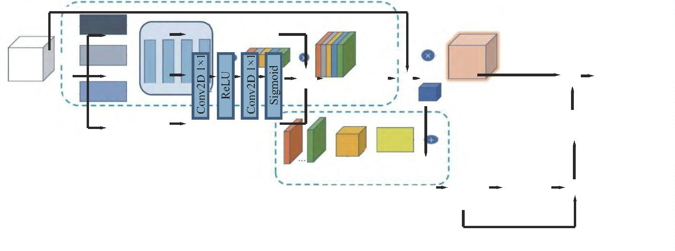

1
8
微电子学与计算机
2025 年
作与其他尺度的特征图结合。处理后的特征图再次
通过 GSConv 模块，最后通过 GS 瓶颈（GS bott-
leneck）和跨阶段部分网络（Global Scheduling Cross-
Stage Partial network, GSCSP）组成的 VOV-GSCSP
模块来进步提取和融合特征^{[18-19]}，如图 6 所示。输
入到最终的检测头（Head 、Head 和 Head ）进行目
1
2
3
标检测，这些模块结构设计更简单，提升性能的同
时更易于硬件实现。
Pooling
Conv1×1
Akblock
Akblock
-MECS
Input
CBA 3×3
CBA 3×3
Output
-MECS
图 5ꢀBasicAK MECS 模块
Fig. 5 BasicAK MECS block
P₃
GSConv
Concat
VoV GSCSP
Head₁
Upsample
GSConv
GSConv
Concat
P₄
VoV GSCSP
Concat
VoV GSCSP
GSConv
Head₂
Upsample
Concat
P₅
GSConv
VoV GSCSP
Head₃
图 6ꢀVOV-GSCSP 模块结构
Fig. 6 The architecture of VOV-GSCSP block
3
.4ꢀ基于 DySSFF 模块的上采样改进
合的优势，实现了更加有效的多尺度特征融合能力。
3.5ꢀ损失函数的优化
为了让模型能够检测到不同尺寸的航拍图像目
标，需要对不同层次的特征进行特征融合。RTDETR
采用简单的拼接或者加和来进行特征融合，并未能
有效地利用所有金字塔特征图之间的相关性^{[20]}。
为了更好地结合深层特征图的高维信息和浅层
特征图的详细信息，本文引入 DySSFF 模块^{[21]}。在
上采样提取关键信息，上采样后的图像通过高斯滤
波器进行平滑处理，生成具有相同分辨率但不同尺
寸的图像，拼接特征图并利用三维卷积提取尺度序
列特征^{[22]}。指定上采样的点采样角度，更充分地利
用了特征图中的语义信息，丰富了不同尺度之间的
语义关系。能够更好地适应特征图的像素信息和内
容特征，避免了上采样过程中可能削弱小目标特征
信息的问题。
现阶段，IoU 无法根据不同的检测任务进行自
适应的调整。区分不同的回归样本以及使用不同尺
度的辅助边界框计算损失可以有效加速边界框回归
过程^{[23]}。
本文为加强对航拍图像中小目标检测的效果，
加入由 Inner-IoU 和 SIoU 结合构成新的损失函数
Inner-SIoU 替换原有的损失函数。通过融入角度考
虑和规模敏感性，加入一个缩放因子比以控制计算
损失的辅助边界框的尺寸大小来加速边界框回归，
同时也增强了损失函数的泛化能力^{[24-25]}。解决了以
往损失函数的局限性，根据期望回归间的向量角度
调整角度惩罚度量，使预测框快速以回归到最近的
轴，随后则只需要回归一个坐标（x 或 y），这有效地
减少了自由度的总数，其原理如图 7 所示。
DySSFF 模块充分发挥了动态上采样和特征融
https://www.journalmc.com
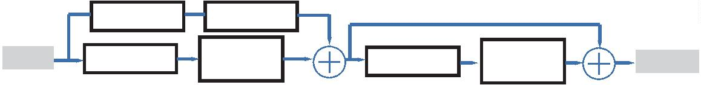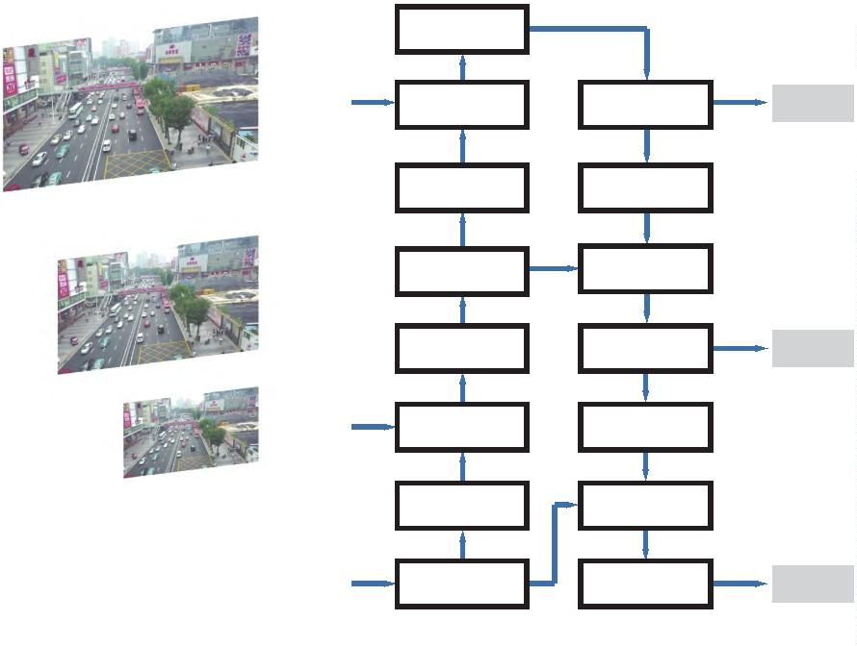

1
9
第 9 期
李宁，等：基于 RTDETR 的无人机视角目标检测算法
∆
+ Ω
b^{gt}
b^{gt}
Loss_{SIoU} = 1− IoU +
（14）
2
β
σ
α
式中：Λ为角度损失；∆为距离损失；Ω为形状损失。
SIoU 损失整合了 IoU 损失与角度损失、距离损失和
形状损失，能够有效增强预测准确性。
^{c}h
^{c}h
b
b
c_{w}
c_{w}
(a) 距离损失
(a) Distance loss
(b) 角度损失
(b) Angle loss
3
.6ꢀLion 优化器
本文选用 Lion 优化器替代 AdamW 用于提升模
图 7ꢀSIoU 的距离损失和角度损失
型的运行速度，Lion 引入动量，通过积累历史梯度
的一部分来加速梯度更新，对梯度进行动态调整，
以实现参数分布的均衡^{[26]}。这样可以增加参数更新
的稳定性，避免陷入震荡或振荡状态，将额外的内
存占用减半，满足轻量化模型的目标。模型运行具
有更快的运行时间，相比 AdamW 和 Adafactor 提速
Fig. 7 Distance loss and angle loss in SIoU
(
(
)
)
^{c}h
π
Λ = 1 − 2∗sin
2
arcsin
−
π
=
σ
4
(
(
(
)
))
c
h
cos 2∗ arcsin
−
（7）
σ
4
√
c_{h}
(
)
(
)
2
2
gt
+ b − b
)
gt
c
y
=
sin(α),σ =
b − b
（8）
（9）
c
^{c}x
^{c}y
σ
x
2
% ~ 15%。
(
)
(
c = max b^{gt} ,b − min b^{gt},b
h
c
^{c}y
c
y
^{c}y
x
4ꢀ实验及结果分析
式中： 为预测框和真实框中心点连线的长度；
h
为中心点高度差；b^{gt} 、b^{gt} 为真实框中心点的坐标；
4.1ꢀ数据集及预处理
c
c
y
x
b 、b 为预测框中心点坐标。
本文选取由国际无人机视觉领域权威数据集
VisDrone2019 作为实验验证对象，使用各种无人机
从中国 14 个地区包含白天和黑夜场景，不同天气
条件下城市和农村环境的图像。俯拍视角的图像具
有小目标聚集、容易互相遮挡、清晰度低、目标尺
寸多样、背景复杂等特点^{[27]}。包括训练集 7 766 张，
验证集 548 张和测试集 3 190 张。10 类对象，多种
c
c
y
x
γ = 2− Λ
（10）
（11）
∑
∆
=
_{(1− e−}^{γρt})
=
2− e^{−γρx} − e−γρy
t=x,y
∑
(
)
θ
Ω =
_{(1− e}^{w}_{t} )^{θ} (1− e^{w} )
=
w
θ +
1− e²
h
（12）
（13）
t=w,h
|
w − w^{gt} |
| h − h^{gt} |
w_{w} =
,w_{h} =
max(w,w^{gt})
max(h,h^{gt})
_{图像尺寸}[28]_{，数据集分布如图} 所示。
8
1
1
1
40 000
20 000
00 000
0
.8
0.7
0
0
0
0
.6
.5
.4
.3
8
6
4
2
0 000
0 000
0 000
0 000
0
0.2
0
0
.1
.0
0
.0
0.1
0.2
0.3
0.4
0.5
Width
图 8ꢀ目标类别和尺寸分布图
Fig. 8 Target category distribution and size diagram
分别从测试集和验证集中随机选取 500 张、
00 张图像与训练集图像进行替换，以避免训练过
拟合问题，提高模型训练的鲁棒性。对图像切片处
2
理，调整图像尺寸为 640×640 像素，适应训练需求
https://www.journalmc.com
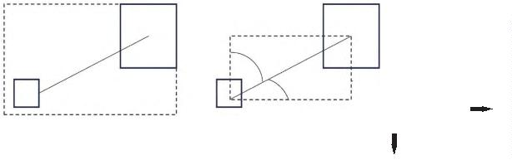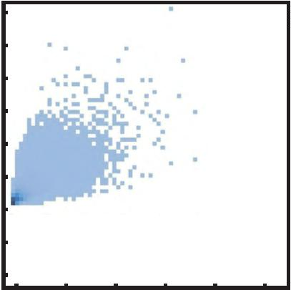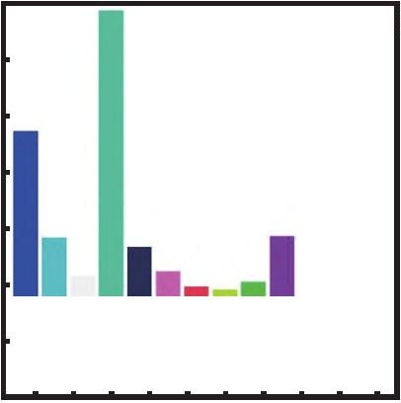

2
0
微电子学与计算机
2025 年
（16）
（17）
T P
T P + FP
且提高训练速度。
.2ꢀ实验设置及评价指标
本文实验采用的硬件处理器 13th Gen Intel Core
i5-13600K，GPU：NVIDIA GeForce RTX 4060 Ti，
6 GB 显存；软件操作系统为 Windows 10，编程语
P =
4
T P
T P + FN
R =
4
.3ꢀ不同算法对比实验
选取具有代表性的目标检测算法（Faster R-CNN、
CenterNet、 YOLOv5s、 YOLOv7、 CA-YOLOv8、
YOLOv8s、YOLOv8m、DDETR、RTDETR）^{[32-34]}
1
言为 Pythen3.8，采用 Pytorch 框架。
实验中的网络参数有以下设置：使用 Lion 优
化器，学习率为 1×10−⁴ ，Batch Size 为 4，Momentum
为 0.9，输入图像大小为 640×640，网络的训练次数
为 500 次，每 10 次保存训练参数信息。
和
本文提出的 RTDETR-SDI 进行对比实验。实验过程
中，保持相同的实验硬件设备和软件环境及参数设
置，在最优模型训练相同轮数时选取生成的图像进
行分析。
本文选用平均精度 mAP（mean Average Preci-
^{sion, 记为 m}AP^{），按照 COCO 数据集的分类标准，}
定义面积小于 32×32 像素的目标为小目标，面积在
图 9 为不同目标检测模型在相同实验设置下 3
种场景的检测结果，每行从左到右依次为 RTDETR、
YOLOv7、YOLOv8m、RTDETR-SDI。通过可视化
结果分析可以发现其他主流检测模型出现检测性能
不佳、小目标遗漏等现象。本文提出的模型检测精
确率更高，小目标漏检率更低，在较高高度下对目
标密集的城市街道和黑暗场景中仍有较强的检测
能力。
3
2×32 ~ 64×64 像素为中目标，面积大于 64×64 像素
为大目标，大中小目标平均精度分别为（m_{AP,l}）、
m_{AP,m}）和（m_{AP,s}）^{[29]}。采用精确度 P（Precision）、召回
率 R（Recall）、 参 数 量 p（Parameters）、 检 测 速 度
FPS）作为评价指标验证模型检测效果^{[30-31]}，表达式
分别为
（
（
∑
N
A_{Pi}
^{m}AP
i
（15）
=
N
(a) RTDETR
(b) YOLOv7
(c) YOLOv8m
(d) RTDETR-SDI
图 9ꢀ各网络的对比实验结果
Fig. 9 Comparative experimental results of different net-work
各模型对比实验的结果如表 1 所示。本文提出
的 RTDETR-SDI 模型基于评价标准可以认为各指标
均有效提升，优于其他算法，可以认为实现了更强
的目标检测性能。
不同程度的提升，提升最明显的是行人，较 RTDETR
提升幅度为 13%，自行车、摩托车等检测也有较明
显改善。在航拍图像中小尺寸目标更容易出现不清
晰的现象，在场景中较为密集更容易被遮挡。这几
类目标的检测结果数值的提升，也表明了 RTDETR-
SDI 模型小目标的检测性能优于目前主流模型。
表 2 列出了各模型对数据集 10 个类别的检测精
度。分析可知，RTDETR-SDI 模型各类别精度均有
https://www.journalmc.com
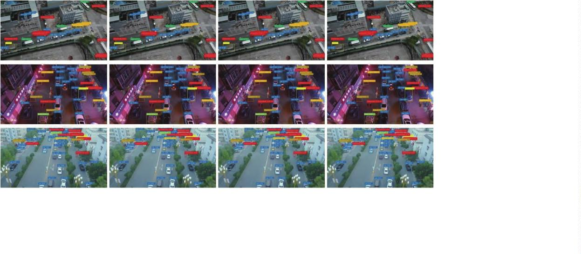

2
1
第 9 期
李宁，等：基于 RTDETR 的无人机视角目标检测算法
表 1 对比实验
Tab. 1 Comparative experiments
模型
GFLOPS/GB
206.4
mAP@50/%
33.2
mAP@50:95/%
17.0
P /%
R/%
p/MB
FPS/（frame·s⁻¹）
25.4
FasterRCNN
CenterNet
Yolov5s
Yolov7
43.5
35.6
41.29
62.7
15.8
24.2
35.3
46.1
38.9
39.2
42.7
43.1
47.6
49.8
10.7
19.4
24.0
21.7
23.4
26.6
27.1
29.4
30.3
21.1
44.5
52.3
53.5
50.5
53.2
46.5
51.2
54.6
35.6
32.6
42.5
41.9
38.1
42.0
39.2
45.8
47.5
24.6
7.03
21.0
89.0
103.5
165.2
28.8
37.24
43.7
36.0
CA-Yolov8
Yolov8s
Yolov8m
DDETR
34.0
11.13
25.9
120.2
82.4
78.7
186.8
58.2
40.04
40.5
65.0
RTDETR
Ours
54.1
52.4
34.2
40.6
表 2 各算法在 VisDrone2019 测试集上的检测结果对比
Tab. 2 Comparison of detection results of different algorithms on the VisDrone2019 test set
类别模型
FasterRCNN
CenterNet
Yolov5s
Awning-tricycle
8.7
Bus
Bicycle
6.7
Car
Motor
20.7
Pedestrian
21.4
People
15.6
Tricycle
15.0
Truck
19
Van
29.5
m /%
AP
31.4
51.7
21.7
17.4
20.8
13.2
22.3
16.1
20.0
10.1
19.7
21.7
37.9
57.8
48.1
64.6
55.7
59.5
40.4
64.3
62.1
14.6
9.9
59.7
72.5
77.9
83.5
79.6
73.6
70.5
85.8
87.2
23.7
25.3
23.7
57.5
34.5
32.4
39.1
46.0
52.3
22.6
28.4
41.5
51.5
42.7
31.2
38.6
48.8
51.6
20.6
15.1
37.2
42.8
32.6
17.0
34.9
42.9
43.4
20.1
18.1
23.6
34.8
28.2
20.4
34.9
33.3
40.6
21.3
30.8
32.8
42.1
36.8
42.3
24.9
39.0
43.7
24.0
35.2
39.8
42.6
44.4
40.5
34.7
44.8
45.9
26.2
33.2
37.1
45.8
39.3
40.6
32.6
41.0
42.5
Yolov7
11.4
23.5
12.2
10.6
12.6
18.8
49.4
CA-Yolov8
Yolov8s
Yolov8m
DDETR
RTDETR
Ours
4
.4ꢀ消融实验
为系统分析各改进点对模型的改善情况，依次
50:95 分别提高了 _{0.9%、}0.6%。DyASSFF 特征融合
结构的引入和轻量化 Neck 改进让模型的 AP_{s} 增
加了 0.4%，增强了小目标的检测精度。每个改进模
块都能小幅度的提升模型性能。数据表明本文提出
的 RTDETR-SDI 模型相较于 RTDETR 降低模型参
数量的同时，在 mAP@50 和 mAP@50:95 上取得了
定 义 使用 Lion 优 化 函 数 的 基 准 模 型 A、 改 进
BasicAK MECS block 特征提取与融合的模型 A+B、
改进 Neck 和上采样模块的模型 A+C、改进损失函
数的模型 A+D、改进模型 A+B+C（特征提取与融合、
注意力机制、Neck）、改进模型 A+B+D（特征提取
与融合、注意力机制、损失函数）、改进模型
A+B+C+D（特征提取与融合、注意力机制、损失函
数），并定量探讨六种模型评价指标的变化，在验
证集的实验结果如表 3 所示。
2
.2% 和 0.9% 的提升，精确度和召回率提高 0.6%
和 0.7%。
改进的 RTDETR-SDI 模型与原模型 RTDETR
对比结果如图 10 所示，本文提出的 RTDETR-SDI
mAP@50 和 mAP@50:95 值均随着迭代次数逐
分析表 3 实验结果可知：BasicAK MECS Block
特征提取模块的加入使模型的 mAP@50 和 mAP@
模型
渐提高，在第 200 轮后趋于平稳。
https://www.journalmc.com


2
2
微电子学与计算机
2025 年
表 3 消融实验结果对比
Tab. 3 Ablation experiments
模型
mAP@50/%
47.6
mAP@50:95/%
29.4
AP_{s}/%
19.2
AP_{m}/%
37.0
AP_{l}/%
42.6
P/%
R/%
p/MB
FPS/（frame·s⁻¹）
A
62.8
45.9
40.5
54.0
43.5
46.8
52.6
45.2
44.6
42.7
41.5
A+B
48.5
48.6
47.9
49.1
49.2
48.7
49.8
30.0
29.7
29.5
30.2
29.9
30.1
30.3
19.6
19.6
19.4
19.7
19.9
19.8
20.1
37.4
37.2
37.0
37.6
37.4
37.2
37.6
44.3
42.1
42.9
43.2
43.4
42.6
43.6
62.4
62.8
62.5
63.2
63.0
42.9
63.5
46.6
46.9
46.2
47.1
47.4
47.3
47.6
35.2
40.8
40.7
35.3
35.9
40.0
34.0
A+C
A+D
A+B+C
A+B+D
A+C+D
A+B+C+D
0
0
0
0
0
0
.5
.4
.3
.2
.1
.0
0
0
.3
.2
RTDETR
RTDETR-SDI
0.1
0.0
RTDETR
RTDETR-SDI
0
50
100
150
Epoch
200
250
300
0
50
100
150
Epoch
200
250
300
图 10ꢀ模型改进对比图
Fig. 10 Model improvement comparison diagram
各改进模型检测结果如图 11 所示。与 RTDETR
减少漏检和误检概率。显著增强了检测性能，在检
测被遮挡和分布密集的小目标时表现优越。
基础模型相比，改进的各模块均能提升检测置信度，
改进模型A+B+C
原图
原模型A
改进模型A+B+D
改进模型A+B+C+D
改进模型A+C+D
图 11ꢀ各改进模型检测结果
Fig. 11 Detection results of each improved model
https://www.journalmc.com
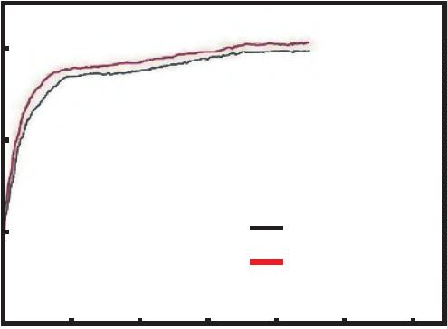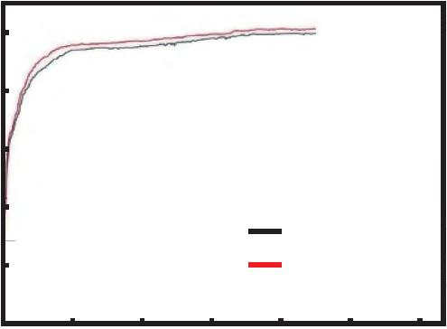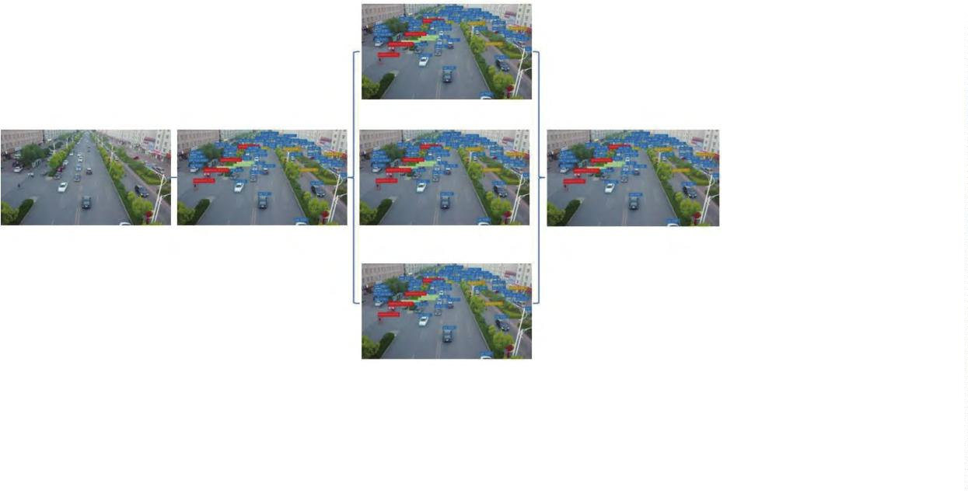

2
3
第 9 期
李宁，等：基于 RTDETR 的无人机视角目标检测算法
stage object detection framework for industrial applica-
5
ꢀ结束语
tions[J]. arXiv: 2209.02976. 2022. DOI: 10.48550/arXiv.
2
209.02976.
针对在无人机航拍图像出现分辨率差、目标集
［
8］ WANG C Y, BOCHKOVSKIY A, LIAO H Y M.
YOLOv7: Trainable bag-of-freebies sets new state-of-the-
art for real-time object detectors[C]// Proceedings of the
IEEE/CVF Conference on Computer Vision and Pattern
Recognition. Piscataway: IEEE, 2023: 7464-7475. DOI:
中、目标尺寸多样、互相遮挡等现象，检测过程容
易出现的误检、漏检等问题，本文从基于 RTDETR
模型在通道特征融合、注意力机制、轻量化改进、
定位回归损失函数和 Neck 等方面进行了优化，提
出 RTDETR-SDI 目标检测算法。在 Visdrone2019
数据集的实验结果中，通过消融实验验证了各改进
部分能有效提升检测精度，所提算法的 mAP 和
mAP_{s} 分别提高了 2.2% 和 0.9%，其余指标均有提升，
处理密集且遮挡的目标时表现优越，表明目标检测
性能优于目前主流目标检测算法。
1
0.1109/CVPR52729.2023.00721.
［
［
9］ REIS D, KUPEC J, HONG J, et al. Real-time flying ob-
ject detection with YOLOv8[J]. arXiv: 2305.09972,
2
023. DOI: 10.48550/arXiv.2305.09972.
10］ REN S Q, HE K M, GIRSHICK R, et al. Faster R-CNN:
Towards real-time object detection with region proposal
networks[C]// Proceedings of the 29th International Con-
ference on Neural Information Processing Systems. Cam-
bridge: MIT Press, 2015: 91-99.
在未来的任务中，将探讨如何在降低计算复杂
度的同时提高小目标的检测精度，保持模型准确性
的同时加快推理速度以适应在计算资源有限和硬件
限制的无人机航拍场景的应用。
［11］ HE K M, GKIOXARI G, DOLLÁR P, et al. Mask R-
CNN[C]// Proceedings of the 2017 IEEE International
Conference on Computer Vision. Piscataway: IEEE,
2
017: 2980-2988. DOI: 10.1109/ICCV.2017.322.
［
12］ KIRILLOV A, WU Y X, HE K M, et al. PointRend: Im-
参考文献：
age segmentation as rendering[C]// Proceedings of the
［
1］ CAI Y M, CAI G Y, CAI J. Action-transformer for ac-
2
020 IEEE/CVF Conference on Computer Vision and
tion recognition in short videos[C]// Proceedings of the
Pattern Recognition. Piscataway: IEEE, 2020: 9796-9805.
DOI: 10.1109/CVPR42600.2020.00982.
1
1th International Conference on Intelligent Control and
Information Processing. Piscataway: IEEE, 2021: 278-
83. DOI: 10.1109/ICICIP53388.2021.9642184.
［
［
［
13］ CARION N, MASSA F, SYNNAEVE G, et al. End-to-
end object detection with transformers[C]// European
conference on computer vision. Cham: Springer Interna-
tional Pubishing, 2020: 213-229.
2
［
2］ LIN T Y, DOLLÁR P, GIRSHICK R, et al. Feature pyr-
amid networks for object detection[C]// 2017 IEEE Con-
ference on Computer Vision and Pattern Recognition
(CVPR). Piscataway: IEEE, 2017: 936-944. DOI: 10.
14］ ZHU X Z, SU W J, LU L W, et al. Deformable DETR:
Deformable transformers for end-to-end object detection
1
109/CVPR.2017.106.2117-2125.
[
C]//9th International Conference on Learning Repres-
［
［
3］ CHEN X. LI Y, ZHANG Z. RRNet: A hybrid detector for
object detection in dense scenes[J]. IEEE Transactions
on Image Processing, 2020, 29, 6789-6801.
entations. [S.I.]: OpenReview, 2021.
15］ MENG D P, CHEN X K, FAN Z J, et al. Conditional DE-
TR for fast training convergence[C]// Proceedings of the
2021 IEEE/CVF International Conference on Computer
Vision. Piscataway: IEEE, 2021: 3631-3640. DOI: 10.
1109/ICCV48922.2021.00363.
4］ 董刚, 谢维成, 黄小龙, 等. 深度学习小目标检测算法
综 述[J]. 计 算 机 工 程 与 应 用 , 2023, 59（11）: 16-27.
DOI: 10.3778/j.issn.1002-8331.2211-0377.
DONG G, XIE W C, HUANG X L, et al. Review of small
object detection algorithms based on deep learning[J].
Computer Engineering and Applications, 2023, 59（11）:
［16］ GUO C X, FAN B, ZHANG Q, et al. AugFPN: Improv-
ing multi-scale feature learning for object detection[C]//
2020 IEEE/CVF Conference on Computer Vision and
Pattern Recognition. Piscataway: IEEE, 2020: 12592-
12601. DOI: 10.1109/CVPR42600.2020.01261.
1
6-27. DOI: 10.3778/j.issn.1002-8331.2211-0377.
［
5］ CARION N, MASSA F, SYNNAEVE G, et al. End-to-
end object detection with transformers[C]// 16th
European Conference on Computer Vision. Heidelberg:
Springer, 2020: 213-229. DOI: 10.1007/978-3-030-58452-
［17］ ZHU X K, LYU S C, WANG X, et al. TPH-YOLOv5:
Improved YOLOv5 based on transformer prediction head
for object detection on drone-captured scenarios[C]//
2021 IEEE/CVF International Conference on Computer
Vision Workshops. Piscataway: IEEE, 2021: 2778-2788.
DOI: 10.1109/ICCVW54120.2021.00312.
8
_13.
［
［
6］ REDMON J, FARHADI A. YOLOv3: An incremental
improvement[J]. arXiv: 1804.02767, 2018. DOI: 10.
4
8550/arXiv.1804.02767.
［18］ WOO S, PARK J, LEE J Y, et al. CBAM: Convolutional
7］ LI C Y, LI L L, JIANG H L, et al. YOLOv6: A single-
block attention module[C]//15th European Conference
https://www.journalmc.com


2
4
微电子学与计算机
2025 年
on Computer Vision. Heidelberg: Springer, 2018: 3-19.
DOI: 10.1007/978-3-030-01234-2_1.
PM_{2.5} concentration prediction: A case study of Qingdao,
China[J]. Sustainable Cities and Society, 2023, 92:
104486. DOI: 10.1016/j.scs.2023.104486.
［
［
［
19］ LIU R, LEHMAN J, MOLINO P, et al. An intriguing fail-
ing of convolutional neural networks and the CoordConv
solution[C]// Proceedings of the 32nd International Con-
ference on Neural Information Processing Systems. Red
Hook: Curran Associates Inc. , 2018: 9628-9639.
［28］ LIN T Y, GOYAL P, GIRSHICK R, et al. Focal loss for
dense object detection[C]// 2017 IEEE International
Conference on Computer Vision. Piscataway: IEEE,
2
017: 2999-3007. DOI: 10.1109/ICCV.2017.324.
［
［
［
［
29］ LI J N, LIANG X D, WEI Y C, et al. Perceptual generat-
20］ HU J, SHEN L, ALBANIE S, et al. Gather-excite: Ex-
ploiting feature context in convolutional neural networks
ive adversarial networks for small object detection[C]//
2
017 IEEE Conference on Computer Vision and Pattern
Recognition. Piscataway: IEEE, 2017: 1951-1959. DOI:
0.1109/CVPR.2017.211.
[
C]//Proceedings of the 32nd International Conference
on Neural Information Processing Systems. Red Hook:
Curran Associates Inc. , 2018: 9423-9433.
1
30］ LIU S, QI L, QIN H F, et al. Path aggregation network for
instance segmentation[C]// 2018 IEEE/CVF Conference
on Computer Vision and Pattern Recognition. Piscat-
away: IEEE, 2018: 8759-8768. DOI: 10.1109/CVPR.
21］ ZHENG Z H, WANG P, LIU W, et al. Distance-IoU loss:
Faster and better learning for bounding box regression
[
C]//Proceedings of the AAAI Conference on Artificial
Intelligence. Palo Alto: AAAI Press, 2020: 12993-13000.
DOI: 10.1609/aaai.v34i07.6999.
2
018.00913.
31］ CHEN C R, ZHANG Y, LV Q X, et al. RRNet: A hybrid
［
［
［
22］ TONG Z J, CHEN Y H, XU Z W, et al. Wise-IoU:
Bounding box regression loss with dynamic focusing
mechanism[J]. arXiv: 2301.10051, 2023. DOI: 10.48550/
arXiv.2301.10051.
detector for object detection in drone-captured images
[
C]//2019 IEEE/CVF International Conference on Com-
puter Vision Workshop. Piscataway: IEEE, 2019: 100-
08. DOI: 10.1109/ICCVW.2019.00018.
1
23］ ZENG S, YANG W Z, JAO Y Y, et al. SCA-YOLO: A
new small object detection model for UAV images[J].
The Visual Computer, 2024, 40（3）: 1787-1803. DOI: 10.
32］ LIN Q Z, DING Y, XU H, et al. ECascade-RCNN: En-
hanced cascade RCNN for multi-scale object detection in
UAV images[C]// 2021 7th International Conference on
Automation, Robotics and Applications. Piscataway:
IEEE, 2021: 268-272. DOI: 10.1109/ICARA51699.2021.
1
007/s00371-023-02886-y.
24］ 于傲泽, 魏维伟, 王平, 等. 基于分块复合注意力的无
人机小目标检测算法[J]. 航空学报, 2024, 45（14）:
9
376456.
6
29148. DOI: 10.7527/S1000-6893.2023.29148.
［
［
33］ TANG W Q, SUN J, WANG G. Horizontal feature pyr-
YU A Z, WEI W W, WANG P, et al. Small target detec-
tion algorithm for UAV based on patch-wise co-atten-
tion[J]. Acta Aeronautica et Astronautica Sinica, 2024,
amid network for object detection in UAV images[C]//
2
2
9
021 China Automation Congress. Piscataway: IEEE,
021: 7746-7750. DOI: 10.1109/CAC53003.2021.
727887.
4
5（14）: 629148. DOI: 10.7527/S1000-6893.2023.29148.
［
［
25］ DONG G, XIE W C, HUANG X L, et al. Review of small
object detection algorithms based on deep learning[D].
Computer Engineering and Applications, 2023, 59(11):
34］ LIU X, ZHANG Z Y. A vision-based target detection,
tracking, and positioning algorithm for unmanned aerial
vehicle[J]. Wireless Communications and Mobile Com-
puting, 2021, 2021: 5565589. DOI: 10.1155/2021/
1
6-27.
26］ ZHENG Q H, ZHAO P H, LI Y, et al. Spectrum interfer-
ence-based two-level data augmentation method in deep
learning for automatic modulation classification[J].
Neural Computing and Applications, 2021, 33（13）: 7723-
5
565589.
作者简介：
李ꢀ宁ꢀ硕士研究生，lining200105@163.com
朱树先（通信作者）ꢀ博士，副教授，
zhushuxian1970@163.com
7
745. DOI: 10.1007/s00521-020-05514-1.
［
27］ ZHENG Q H, TIAN X Y, YU Z G, et al. Application of
wavelet-packet transform driven deep learning method in
https://www.journalmc.com


